FATEC JACAREÍ - CENTRO PAULA SOUZA

PROVA III - Banco de Dados não Relacional - DSM
Nome do Aluno: Gustavo Silva Dos Reis
Data: 29/11/2025

TEMA: Sistema Inteligente de Monitoramento Veicular (ThunderRacing)

QUESTÃO 1 - Modelagem (Embedding x Referencing)
Resposta / Proposta de Modelagem:
Considerando que a situação exige "análises rápidas durante a corrida" e que o número de manutenções chega a "centenas" , a melhor estratégia é o Embedding
Exemplo do Documento JSON:
{
"_id": "carro_001",
"modelo": "GT-R",
"equipe": "ThunderRacing",
"manutencoes": [
{
"data": "2025-05-10T10:00:00Z",
"tipo": "Troca de Pneus",
"mecanico": "João Silva",
"pecas": ["Pneu Soft Traseiro Esq", "Pneu Soft Traseiro Dir"]
},
{
"data": "2025-05-12T14:30:00Z",
"tipo": "Freios",
"mecanico": "Maria Souza",
"pecas": ["Pastilha de Freio Carbono"]
}
]
}

QUESTÃO 2 - Inserção de Dados (CRUD)
Script Utilizado:
db.leituras.insertMany([
{
"carro": "GT-R",
"sensor": "temperatura_motor",
"valor": 95,
"datahora": new Date()
},
{
"carro": "GT-R",
"sensor": "pressao_oleo",
"valor": 80,
"datahora": new Date()
},
{
"carro": "Porsche_911",
"sensor": "velocidade",
"valor": 210,
"datahora": new Date()
}
]);
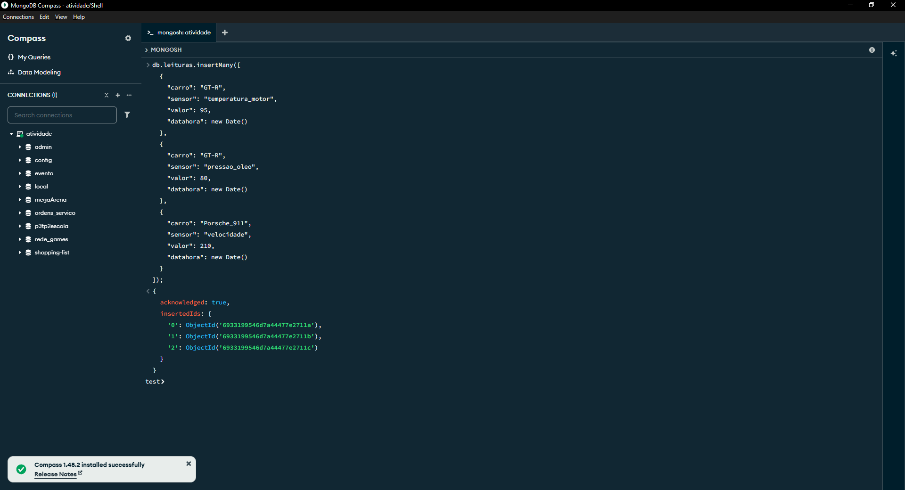

QUESTÃO 3 - Consultas com Operadores Lógicos
Script Utilizado:
db.leituras.find({
$and: [
{
$or: [
{ "sensor": "temperatura_motor" },
{ "sensor": "pressao_oleo" }
]
},
{ "valor": { $gt: 90 } }
]
});
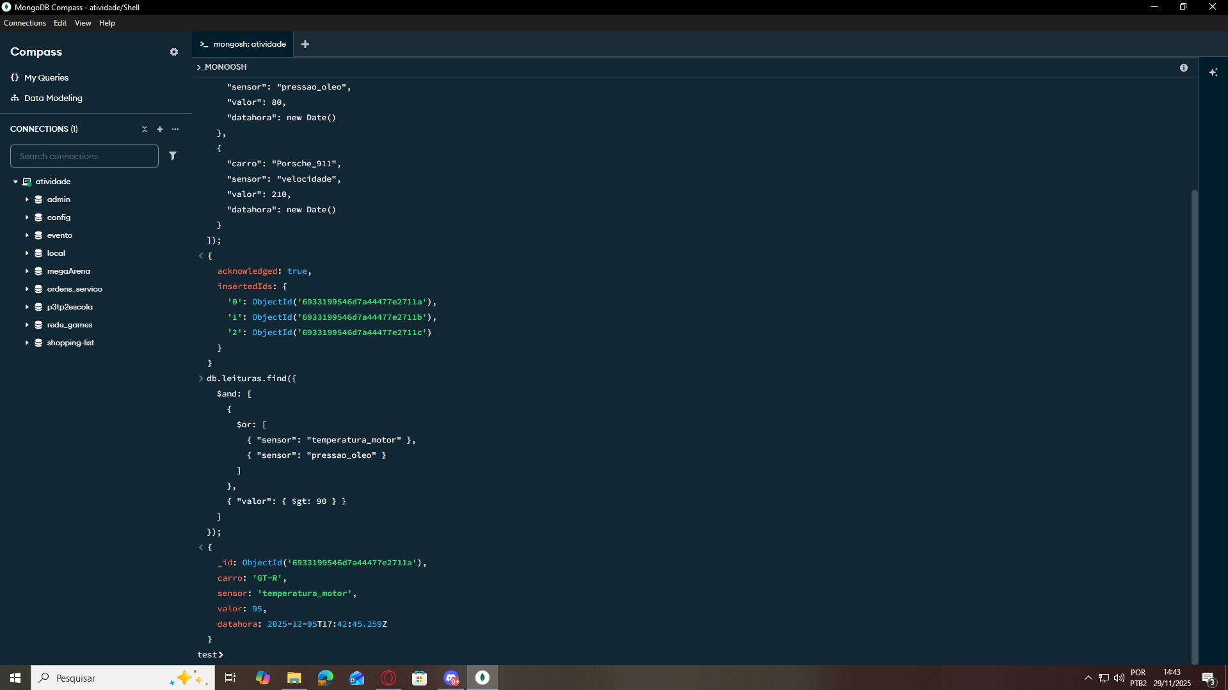

QUESTÃO 4 - Atualização Avançada
Script Utilizado:
db.leituras.updateMany(
{ "carro": "GT-R" },
{
$set: { "status_sensor": "verificar" },
$unset: { "codigo_defeito": "" }
}
);
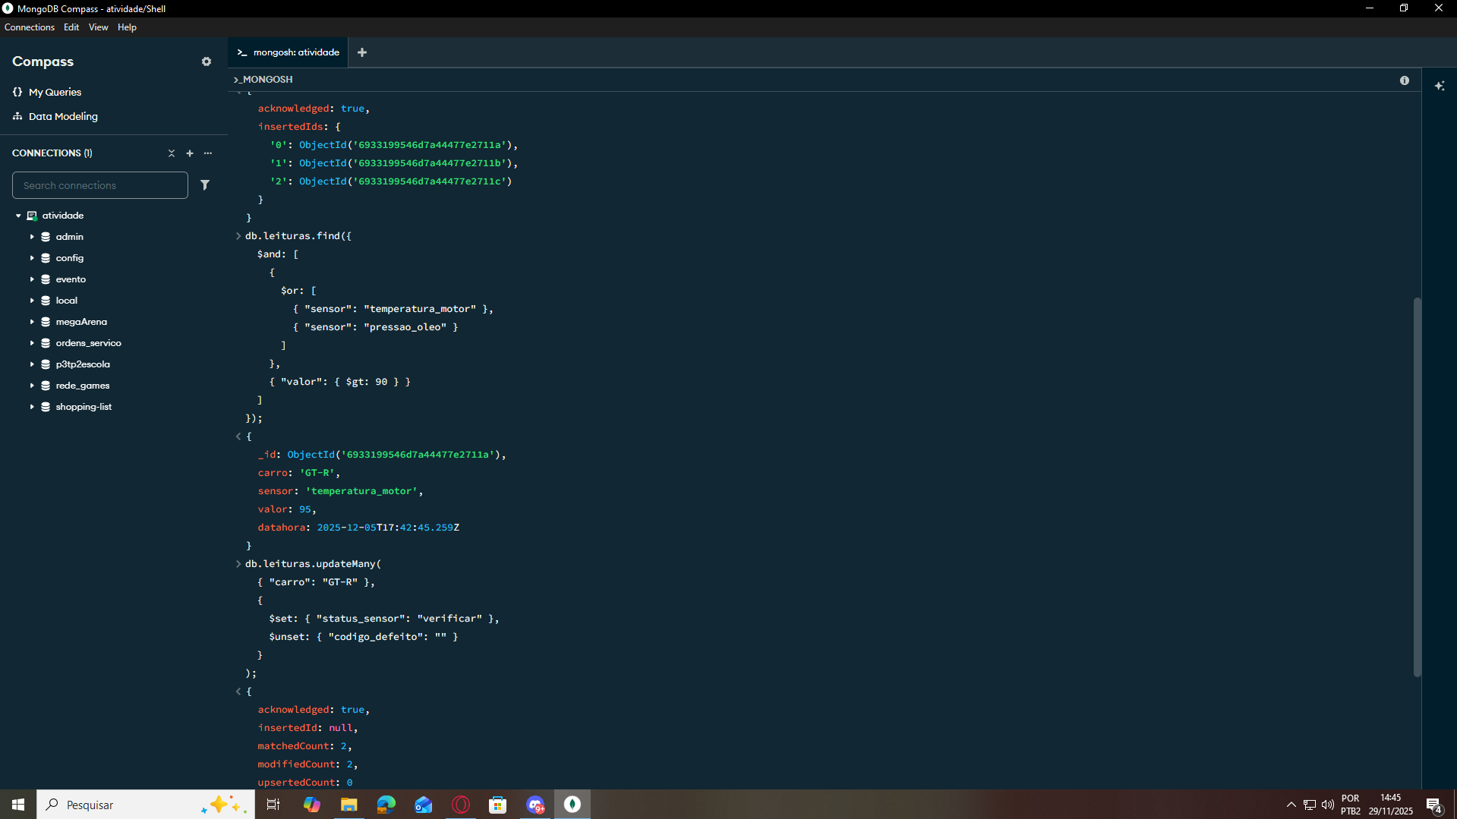

QUESTÃO 5 - Paginação
Script Utilizado:
db.leituras.find({ "sensor": "velocidade" })
.sort({ "datahora": -1 })
.skip(10)
.limit(5);

QUESTÃO 6 - Agregação
Script Utilizado:
db.leituras.aggregate([
{
$match: { "sensor": "temperatura_motor" }
},
{
$group: {
_id: "$carro",
mediaTemperatura: { $avg: "$valor" }
}
},
{
$sort: { mediaTemperatura: -1 }
}
]);
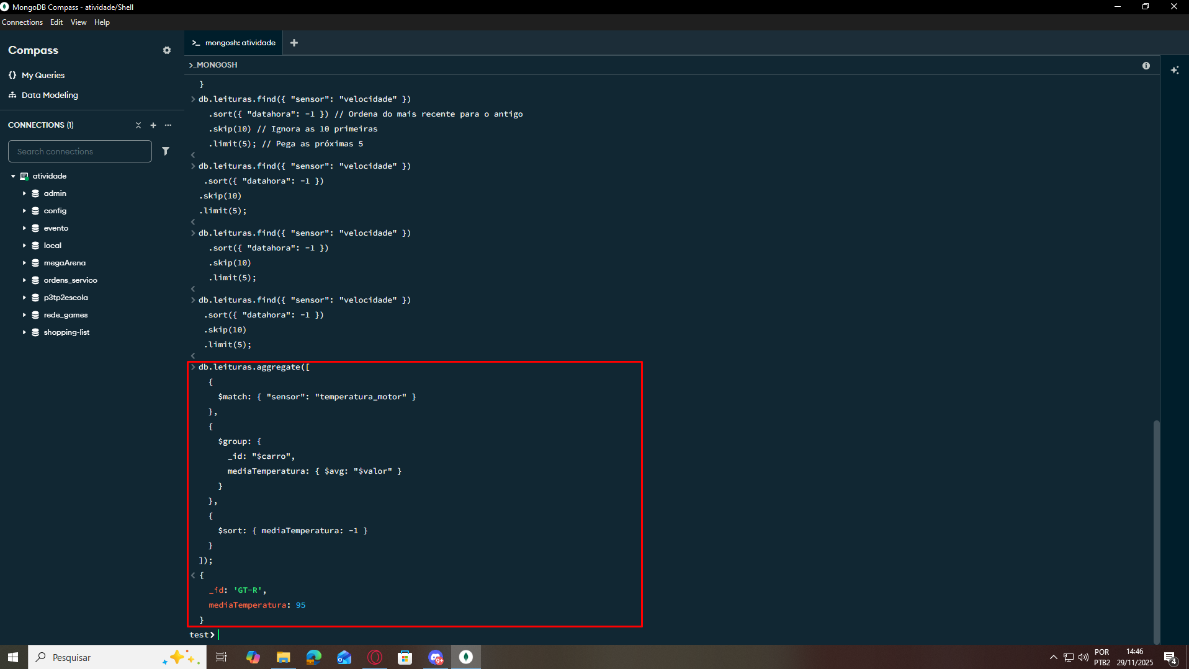

QUESTÃO 7 - API Node.js (Rota POST)
Código da Rota (Express + Mongoose):
const express = require('express');
const mongoose = require('mongoose');
const app = express();
app.use(express.json());
// Modelo
const Leitura = mongoose.model('Leitura', new mongoose.Schema({
carro: String, sensor: String, valor: Number, datahora: Date
}));
app.post('/leituras', async (req, res) => {
try {
const { carro, sensor, valor } = req.body;
if (!carro || !sensor || !valor) {
return res.status(400).json({ erro: "Campos carro, sensor e valor são obrigatórios." });
}
const novaLeitura = await Leitura.create(req.body);
res.status(201).json(novaLeitura);
} catch (error) {
res.status(500).json({ erro: error.message });
}
});

QUESTÃO 8 - Consumo de API Externa
Código da Função (Node.js + Axios):
const axios = require('axios');
const mongoose = require('mongoose');
const Clima = mongoose.model('Clima', new mongoose.Schema({ temp: Number, data: Date }));
async function importarClima() {
try {
const response = await axios.get('[https://api.weatherapi.com/v1/current.json?q=Interlagos&key=SUA_API_KEY](https://api.weatherapi.com/v1/current.json?q=Interlagos&key=SUA_API_KEY)');
const temperaturaAtual = response.data.current.temp_c;
await Clima.create({
temp: temperaturaAtual,
data: new Date()
});
console.log(`Clima importado: ${temperaturaAtual}°C`);
} catch (error) {
console.error("Erro ao importar clima:", error.message);
}
}
// Chamar a função para teste
importarClima();
To sem a API ;-;
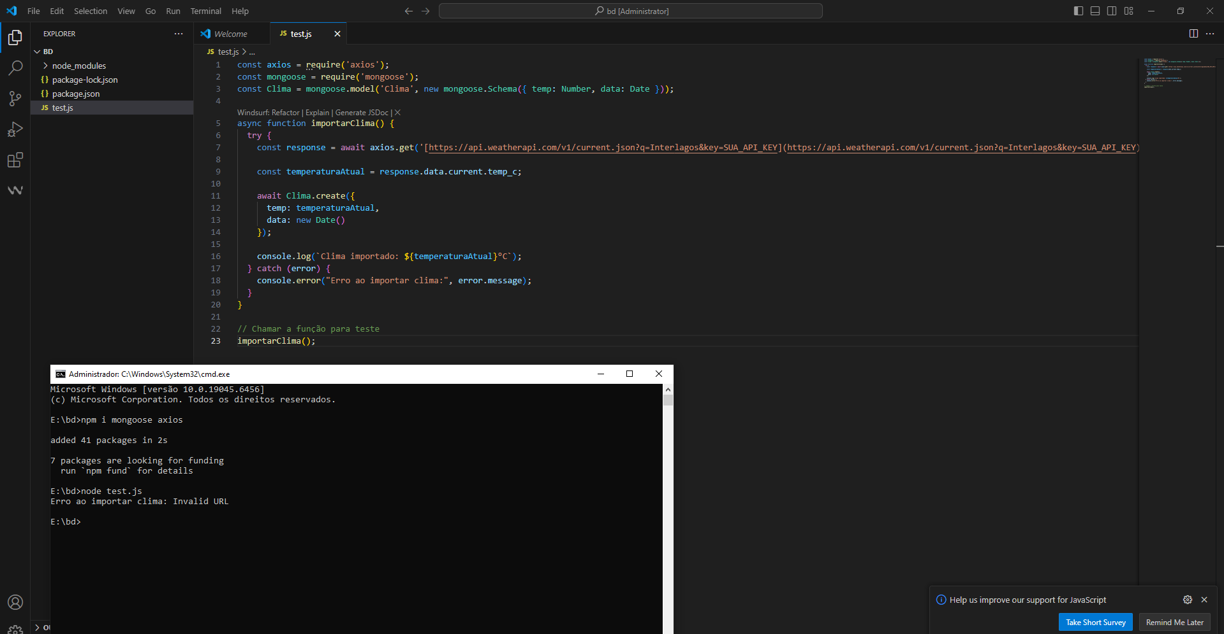

QUESTÃO 9 - Segurança no MongoDB
Script de Criação de Usuário:
use telemetria_race
db.createUser({
user: "engenheiroCorrida",
pwd: "password123", // Senha segura
roles: [
{ role: "read", db: "telemetria_race" }
]
});
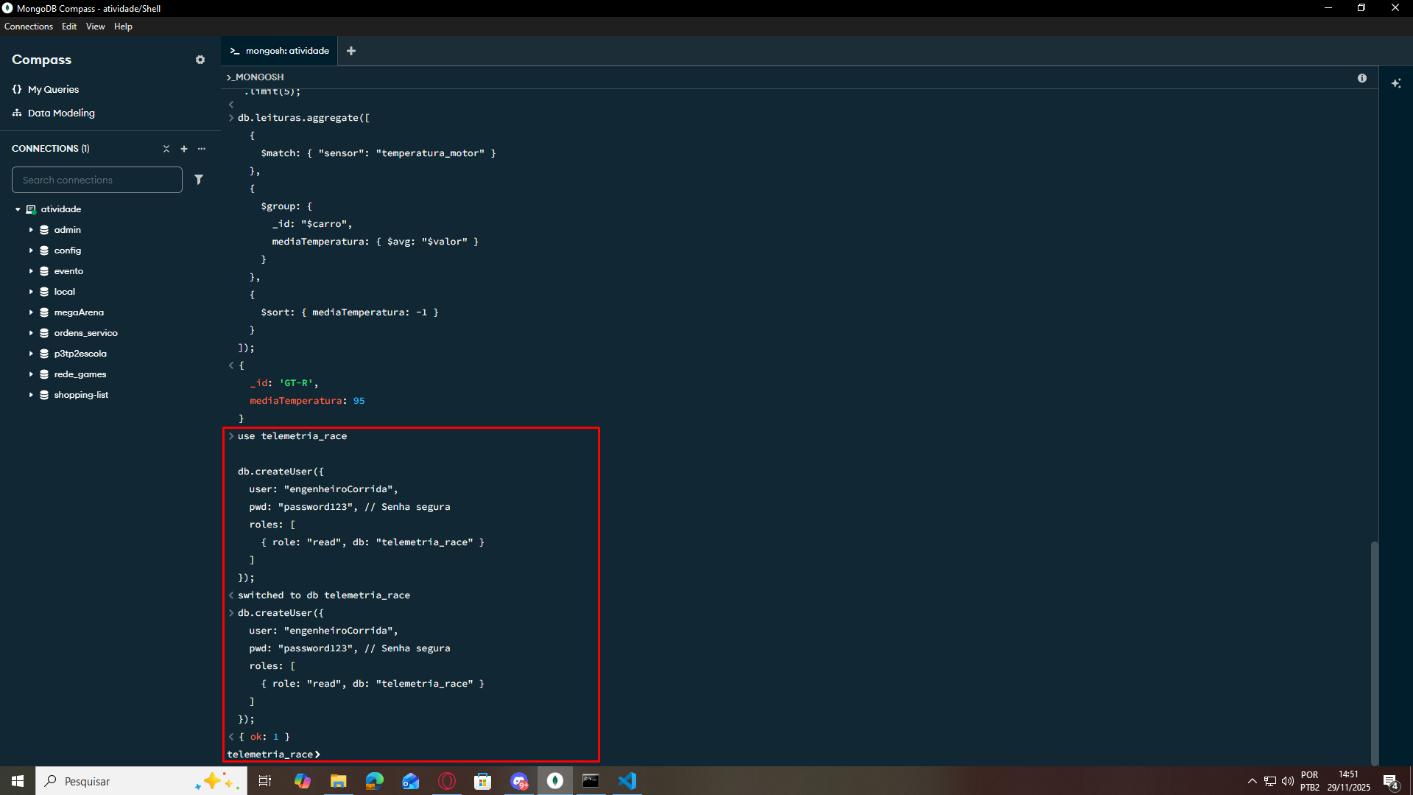

QUESTÃO 10 - Backup e Restauração
Comando de Backup (Terminal):
mongodump --db telemetria_race --out /backups/diario
Script de Automação (Node-Cron):
const cron = require('node-cron');
const { exec } = require('child_process');
// Agendar para todo dia às 23:59
cron.schedule('59 23 * * *', () => {
console.log('Iniciando backup diário...');
exec('mongodump --db telemetria_race --out ./backups/diario', (error, stdout, stderr) => {
if (error) {
console.error(`Erro no backup: ${error.message}`);
return;
}
console.log(`Backup concluído: ${stdout}`);
});
});

